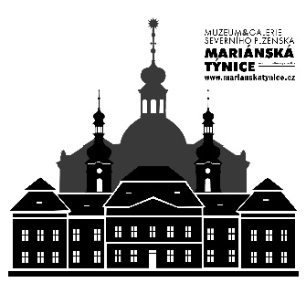

Muzeum a galerie severního Plzeňska v Mariánské Týnici

Prosinec

VÝSTAVY:

ČESKÉ VÁNOCE
1. 12. – 31. 12. 2018 – zahájení výstavy v 14 hodin v refektáři muzea

BAROKNÍ POKLADY – I. část
14. 11. 2018 – 31. 12. 2018 – v 16 hodin se koná vernisáž v kostele Zvěstování Panně Marii

AKCE

ČESKÉ VÁNOCE
1. 12. 2018 – od 14 – 17 hodin v muzeu

KONCERTY

JAKUB JAN RYBA - ČESKÁ MŠE VÁNOČNÍ /orchestr ZUŠ Kralovice, sbor a sóla hosté/
15. 12. 2018 – od 18 hodin v refektáři muzea

Muzeum je v prosinci otevřeno v pracovní dny od 9 – 15 hodin a stejná otevírací doba platí i 1., 8. a 15. 12. 2018 (soboty).

